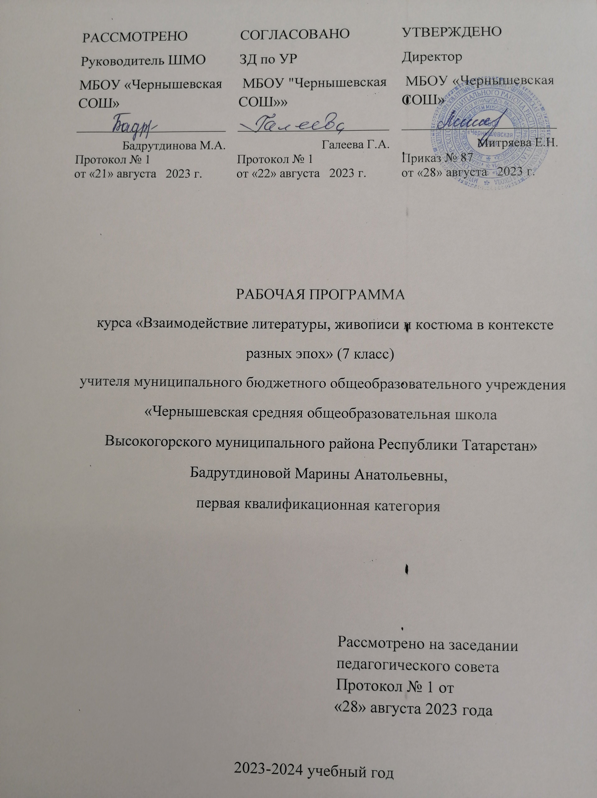
Пояснительная записка
Рабочая учебная программа по курсу «Взаимодействие литературы, живописи и костюма в контексте разных эпох» для 7 класса разработана и составлена в соответствии с требованиями Федерального государственного образовательного стандарта основного общего образования
Основная цель учебного курса «Взаимодействие литературы, живописи и костюма в контексте разных эпох» - развитие визуально-пространственного мышления учащихся как формы эмоционально-ценностного, эстетического освоения мира, как формы самовыражения и ориентации в художественном и нравственном пространстве культуры.
Художественное развитие осуществляется в практической, деятельностной форме в процессе личностного художественного творчества.
Основные формы учебной деятельности — практическое художественное творчество посредством овладения художественными материалами, зрительское восприятие произведений искусства и эстетическое наблюдение окружающего мира.
Одной из самых главных целей учебного курса является задача развитие у ребенка интереса к внутреннему миру человека, способности «углубления в себя», сознание своих внутренних переживаний. Это является залогом развития способности сопереживания.
развитие художественно-творческих способностей учащихся, образного и ассоциативного мышления, фантазии, зрительно-образной памяти, эмоционально-эстетического восприятия действительности;
Основные задачи учебного курса «Взаимодействие литературы, живописи и костюма в контексте разных эпох»:
- формирование опыта смыслового и эмоционально - ценностного восприятия визуального образа реальности и произведений искусства;
- освоение художественной культуры как формы материального выражения в пространственных формах духовных ценностей;
- формирование понимания эмоционального и ценностного смысла визуально-пространственной формы;
- развитие творческого опыта как формирование способности к самостоятельным действиям в ситуации неопределенности;
- формирование активного, заинтересованного отношения к традициям культуры как к смысловой, эстетической и личностно-значимой ценности;
- воспитание уважения к истории культуры своего Отечества, выраженной в ее архитектуре, изобразительном искусстве, в национальных образах предметно-материальной и пространственной среды и понимании красоты человека;
- развитие способности ориентироваться в мире современной художественной культуры;
- овладение средствами художественного изображения как способом развития умения видеть реальный мир, как способностью к анализу и структурированию визуального образа, на основе его эмоционально-нравственной оценки;
- овладение основами культуры практической работы различными художественными материалами и инструментами для эстетической организации и оформления школьной, бытовой и производственной среды.
Место предмета в базисном учебном плане
В соответствии с Учебным планом в 7 классе на учебный курс «Взаимодействие литературы, живописи и костюма в контексте разных эпох» отводится 35 часов (из расчета 1 час в неделю).
Распределение учебных часов по разделам программы

«Изображение фигуры человека и образ человека | 10ч.
«Поэзия повседневности» | 7ч.
«Великие темы жизни» | 10ч.
«Реальность жизни и художественный образ» | 8 ч.

Содержание деятельности по предмету
Тема 7 класса - «Человек и рукотворный мир в искусстве» - посвящена формированию эстетических представлений о рукотворном мире человека, о культуре быта и красоте обыденных вещей и их отображении в произведениях искусства разных видов и жанров; развитие творческой активности в изобразительной и декоративно-прикладной деятельности.
Формами контроля являются устный опрос, тестирование, творческие работы.
В программу включены следующие основные виды художественно-творческой деятельности:
- ценностно-ориентационная и коммуникативная деятельность (диалоги об искусстве);
- изобразительная деятельность (основы художественного изображения) - графика, живопись, скульптура;
- декоративно-прикладная деятельность (основы народного и декоративно-прикладного искусства, элементы дизайна и архитектуры);
- художественно-конструкторская деятельность;
- художественно-творческая деятельность на основе синтеза искусств.
- В структурировании программного содержания предусмотрены широкие возможности для реализации личностно ориентированного подхода, проявляемого в вариативности и дифференцированном характере заданий: содержание урока реализуется в соответствии с личностными особенностями учащихся и конкретными задачами их воспитания и развития.

Общая характеристика учебного предмета
Учебный курс «Взаимодействие литературы, живописи и костюма в контексте разных эпох» опирается на такие учебные предметы как: литература, русский язык, музыка, технология, история, биология, что позволяет почувствовать практическую направленность уроков изобразительного искусства, их связь с жизнью.
В учебном процессе используются личностно-ориентированная и здоровьесберегающая технологии, которые создают культурное пространство для формирования и развития личности каждого ребёнка, с учётом его интересов и мотивации успешности его деятельности. В соответствии с личностными особенностями учащихся и конкретными задачами урока используется вариативность в организации самостоятельной познавательной деятельности учащихся, свободный выбор учеником материала выполнения. В преподавании материала по учебному курсу особая роль отводится современным мультимедийным технологиям обучения (виртуальные экскурсии, последовательность выполнения работы, мастер-классы, видеопоказы и т.д.).
В преподавании учебного курса целесообразно использовать такие формы и методы обучения как:
- индивидуальная, фронтальная, групповая, коллективная, парная и методы обучения: словесные (рассказ, беседа, объяснение, доклады); наглядные (наблюдения, демонстрация, компьютерные), репродуктивные.

Содержание тем учебного курса
1-я четверть
Изображение фигуры человека в истории искусства

Овладение даже первичными навыками изображения фигуры и передачи движений человека представляет трудность для ученика, однако представления о разных подходах и способах изображения облегчают эту задачу. Последовательность заданий позволяет постепенно наращивать этот навык. Материал включает все основные виды изобразительной деятельности; рисунок, лепка, живопись. Изображение фигуры человека в истории искусства. Пропорции и строение фигуры человека. Красота фигуры человека в движении. «Великие скульпторы». Изображение фигуры человека с использованием таблицы. Набросок фигуры человека с натуры. Человек и его профессия. Выставка работ «Моя будущая профессия»
  - Изображение фигуры человека в истории искусства.
  - Пропорции и строение фигуры человека.
  - Лепка фигуры человека.
  - Набросок фигуры человека с натуры.
1.5 Понимание красоты человека в европейском и русском искусстве.
2-я четверть
Поэзия повседневности.

Поэзия повседневной жизни в искусстве разных народов. Тематическая картина. Бытовой и исторический жанры. Сюжет и содержание в картине. Жизнь каждого дня - большая тема в искусстве. Жизнь в моем городе в прошлых веках. Праздник и карнавал в изобразительном искусстве. Умения и навыки: изображение учащимися выбранных мотивов из жизни разных народов в контексте традиций поэтики их искусства; составление композиции с различными сюжетами из своей жизни; создание композиции на темы жизни людей своего города или села в прошлом.
2.1 Поэзия повседневной жизни в искусстве разных народов.
2.2 Тематическая картина. Бытовой и исторический жанры.
2.3 Сюжет и содержание в картине.
2.4 Жизнь каждого дня – большая тема в искусстве.
2.5 Жизнь в моем городе в прошлых веках (историческая тема в бытовом жанре).
3-я четверть
Великие темы жизни.

Вечные темы и великие исторические события в русском искусстве. Тема Великой Отечественной войны в станковом и монументальном искусстве; мемориальные ансамбли. Крупнейшие художественные музеи страны (Государственная Третьяковская галерея, Русский музей, Эрмитаж, Музей изобразительных искусств им. А.С. Пушкина)Знакомство с произведениями выдающихся русских мастеров изобразительного искусства и архитектуры.(А.Рублев, Дионисий, В.В. Растрелли, Э.-М. Фальконе, В.И.Баженов, Ф.С. Рокотов, А.Г.Венецианов,И. Мартос, К.П. Брюллов, А.А.Иванов, В.И.Суриков, И. Е.Репин, И.И. Шишкин, И. И. Левитан, В.М.Васнецов, М.А.Врубель, Б. М. Кустодиев, В. А. Серов, К. С. Петров- Водкин, С. Т. Коненков, В.И. Мухина, В. А. Фаворский)
3.1 Исторические темы и мифологические темы в искусстве разных эпох.
3.2 Тематическая картина в русском искусстве XIX века.
3.3 Процесс работы над тематической картиной.
3.4 Библейские темы в изобразительном искусстве.
3.5 Монументальная скульптура и образ истории народа.
3.6 Место и роль картины в искусстве XX века.

4-я четверть
Реальность жизни и художественный образ.
Искусство иллюстрации. Слово и изображение. Зрительские умения и их значение для современного человека. Стиль и направление в изобразительном искусстве, личность художника и мир его времени а произведениях искусства. крупнейшие музеи изобразительного искусства и их роль в культуре. Умения и навыки: создание творческого проекта по выбору; конструктивный анализ произведений изобразительного искусства.
4.1 Искусство иллюстрации. Слово и изображение.
4.2 Конструктивное и декоративное начало в изобразительном искусстве.
4.3 История искусства и история человечества. Стиль и направление в изобразительном искусстве.
4.4 Личность художника и мир его времени в произведениях искусства.

Требования к результатам освоения выпускниками программы по учебному курсу
Представленная программа обеспечивает достижение личностных, межпредметных и предметных результатов.
Личностные результаты:
1) формирование основ российской гражданской идентичности, чувства гордости за свою Родину, российский народ и историю России, осознание своей этнической и национальной принадлежности, формирование ценностей многонационального российского общества; становление гуманистических демократических ценностных ориентаций;
2) формирование целостного, социально ориентированного взгляда на мир в его органическом единстве и разнообразии природы, народов, культур и религий;
3) формирование уважительного отношения к иному мнению, истории и культуре других народов;
4) овладение начальными навыками адаптации в динамично изменяющемся и развивающемся мире;
5) принятие и освоение социальной роли обучающегося, развитие мотивов учебной деятельности и формирование личностного смысла учения;
6) формирование эстетических потребностей, ценностей и чувств;
7) развитие этических чувств, доброжелательности и эмоционально-нравственной отзывчивости, понимания и сопереживания чувствам других людей;
8) развитие навыков сотрудничества со взрослыми и сверстниками в разных социальных ситуациях, умения не создавать конфликтов и находить выходы из спорных ситуаций;
9) формирование установки на безопасный, здоровый образ жизни, наличие мотивации к творческому труду, работе на результат, бережному отношению к материальным и духовным ценностям.
Межпредметные результаты:
1) овладение способностью принимать и сохранять цели и задачи учебной деятельности, поиска средств её осуществления;
2) освоение способов решения проблем творческого и поискового характера;
3) формирование умения планировать, контролировать и оценивать учебные действия в соответствии с поставленной задачей и условиями её реализации; определять наиболее эффективные способы достижения результата;
4) формирование умения понимать причины успеха/неуспеха учебной деятельности и способности конструктивно действовать даже в ситуациях неуспеха;
5) использование знаково-символических средств представления информации для создания моделей изучаемых объектов и процессов, схем решения учебных и практических задач;
6) активное использование речевых средств информации и коммуникационных технологий (далее — ИКТ) для решения коммуникативных и познавательных задач;
7) использование различных способов поиска (в справочных источниках и открытом учебном информационном пространстве сети Интернет), сбора, обработки, анализа, организации, передачи и интерпретации информации в соответствии с коммуникативными и познавательными задачами и технологиями учебного предмета; в том числе умение вводить текст с помощью клавиатуры, фиксировать (записывать) в цифровой форме измеряемые величины и анализировать изображения, звуки, готовить своё выступление и выступать с аудио-, видео- и графическим сопровождением; соблюдать нормы информационной избирательности, этики и этикета;
8) овладение навыками смыслового чтения текстов различных стилей и жанров в соответствии с целями и задачами;
9) овладение логическими действиями сравнения, анализа, синтеза, обобщения, классификации по родовидовым при-
знакам, установления аналогий и причинно-следственных связей, построения рассуждений, отнесения к известным понятиям;
10) готовность слушать собеседника и вести диалог; готовность признавать возможность существования различных точек зрения и права каждого иметь свою; излагать своё мнение и аргументировать свою точку зрения и оценку событий;
11) определение общей цели и путей её достижения; умение договариваться о распределении функций и ролей в совместной деятельности; осуществлять взаимный контроль в совместной деятельности, адекватно оценивать собственное поведение и поведение окружающих;
12) овладение базовыми предметными и межпредметными понятиями, отражающими существенные связи и отношения между объектами и процессами.
Предметные результаты:
1) сформированность первоначальных представлений о роли изобразительного искусства в жизни человека, его роли в духовно-нравственном развитии человека;
2) сформированность основ художественной культуры, в том числе на материале художественной культуры родного края, эстетического отношения к миру; понимание красоты как ценности; потребности в художественном творчестве и в общении с искусством;
3) овладение практическими умениями и навыками в восприятии, анализе и оценке произведений искусства;
4) овладение элементарными практическими умениями и навыками в различных видах художественной деятельности (рисунке, живописи, скульптуре, декоративно-прикладной деятельности, художественном конструировании), а также в специфических формах художественной деятельности, базирующихся на ИКТ (цифровая фотография, видеозапись, элементы мультипликации и пр.).
Учащиеся должны знать:
– о жанровой системе в изобразительном искусстве и ее значении для анализа развития истории искусств;
– роли и истории тематической картины в изобразительном искусстве и ее жанровых видах;
– процессе работы художника над картиной, о роли эскизов и этюдов.
- о композиции, особенностях построения произведения искусства;
– роли формата;
– выразительном значении размера произведения
– о поэтической красоте повседневности;
– роли искусства в жизни человека;
– роли художественных образов в понимании вечных тем жизни.
- о роли искусства в создании памятников, посвященных историческим событиям роли конструктивного изобразительного и декоративного начал в живописи, графике, скульптуре;
– о поэтическом претворении реальности во всех жанрах изобразительного искусства.
- творчество выдающихся художников XX века.
- о роли художественной иллюстрации;
– выдающиеся произведения изобразительного искусства;
- о роли русской тематической картины XIX–XX столетий
– об историческом художественном процессе;
– о роли творческой индивидуальности художника;
– сложном, противоречивом и насыщенном художественными событиями пути российского и мирового изобразительного искусства в XX веке.
Учащиеся должны уметь:
– изображать пропорции человека с натуры и по представлению;
– владеть материалами живописи, графики, лепки в соответствии с программными требованиями
– строить тематические композиции;
– осуществлять поиски и способы выражения выбранной темы
– чутко, активно и эмоционально воспринимать реальность;
– соотносить собственные переживания с содержанием произведений изобразительного искусства, сравнивать произведения, делать выводы.
- различать картины художников данной эпохи.
- иллюстрировать литературные произведения;
– показать в работе навыки дизайна;
– анализировать разные по стилю предметы быта, создавать их эскизы;
Использовать приобретенные знания и умения в практической деятельности и повседневной жизни:
• для восприятия и оценки произведений искусства;
• самостоятельной творческой деятельности в рисунке и живописи (с натуры, по памяти, воображению), в иллюстрациях к произведениям литературы и музыки, декоративных и художественно-конструктивных работах (дизайн предмета, костюма, интерьера).

